# **PENGARUH *SELF-EFFICACY* DAN *KNOWLEDGE SHARING* TERHADAP KINERJA KARYAWAN DI BALAI BESAR METEOROLOGI KLIMATOLOGI DAN GEOFISIKA WILAYAH II TANGERANG SELATAN**

Skripsi:  
Sebagai Salah Satu Syarat untuk Memperoleh   
Gelar Sarjana Manajemen pada

Program Studi S1 Manajemen



**DENNIS YULIANTO WIJAYA  
2061201046**

**INSTITUT TEKNOLOGI DAN BISNIS AHMAD DAHLAN  
JAKARTA  
2024**

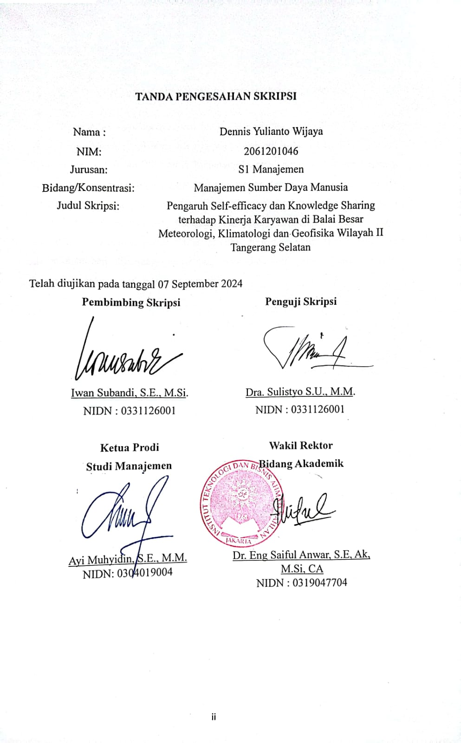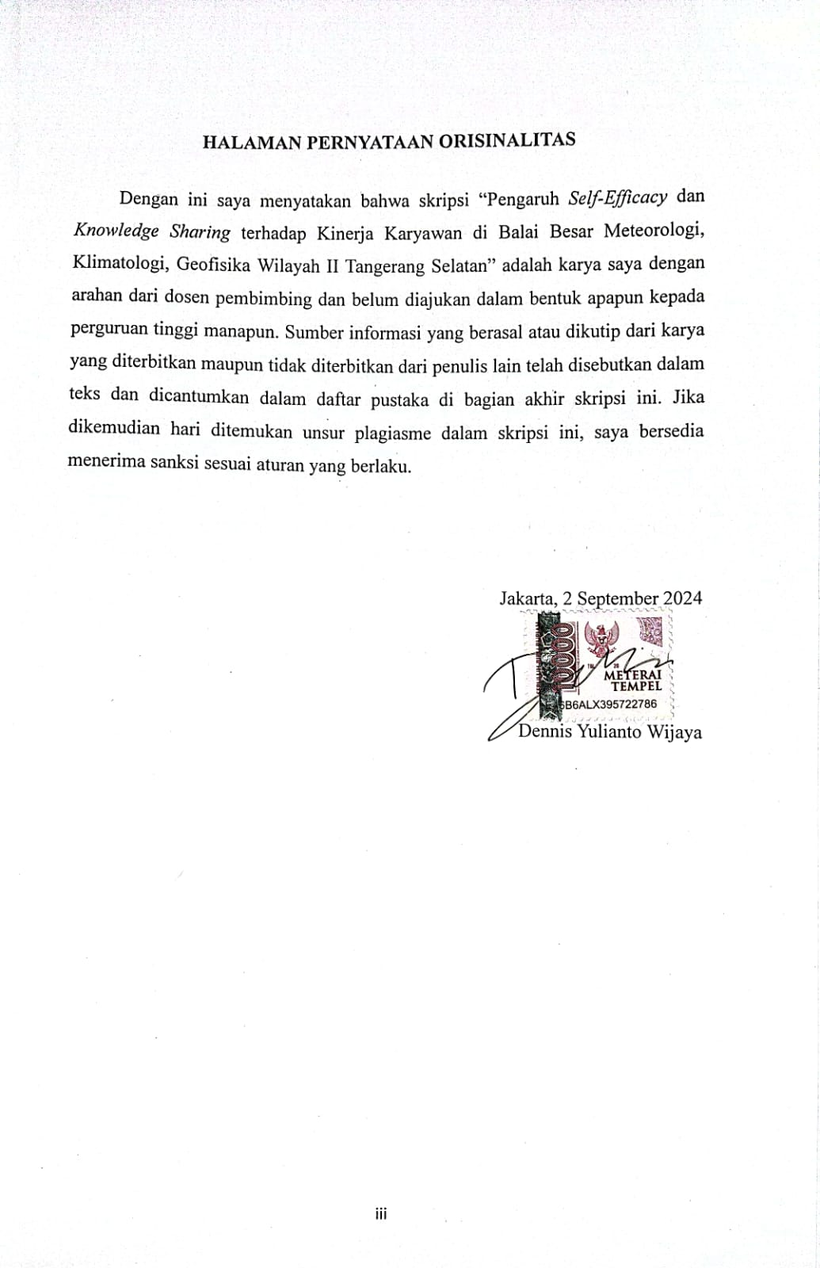

# **HALAMAN PERSEMBAHAN**

Atas izin Allah SWT penulis dapat mempersembahkan karya sederhana ini teruntuk:

Kedua Orang Tua saya Bapak Wijayanto dan Ibu Iis

Serta Adik-adiku

Yang sudah memberi dukungan materil serta moril dan ini sebagai bukti bahwa saya bisa menyelesaikan studi dengan baik sesuai janji bahwa saya akan tetap lulus menyelesaikan kuliah saya. Ini juga merupakan salah satu cara saya membahagiakan kalian.

bapak Iwan Subandi, S.E.,M.Si selaku dosen pembimbing saya yang telah memberikan arahan kepada penulis sehingga skripsi ini dapat terselesaikan.

Kantor Balai Besar Meteorologi, Klimatologi dan Geofisika Wilayah II yang mana telah membimbing dan mengizinkan saya untuk melakukan penelitian di Kantor BBMKG Wilayah II Tangerang Selatan.

Seluruh kerabat saya yang sudah membantu mempermudah dalam pengerjaan skripsi ini, serta pasangan saya yang memberikan semangat disegala kondisi juga selalu mendukung segala kegiatan dan apa yang saya lakukan.

Terima kasih juga kepada semua pihak yang telah memberikan pembelajaran selama jenjang perkuliahan dan juga membantu dalam penyelesaian skripsi ini yang tidak dapat disebutkan namanya satu persatu.

# **KATA PENGANTAR**

Bismillahirahmanirahim…

Puji Syukur Kehadirat ALLAH yang telah memberi nikmat sehat dalam masa kuliah selama ini karenanya penulis dapat menyelesaikan skripsi sebagai syarat kelulusan pendidikan S1 selama 4 tahun. Penelitian ini dengan judul **“Pengaruh *Self-Efficacy* dan *Knowledge Sharing* terhadap Kinerja Karyawan di Balai Besar Meteorologi, Klimatologi, dan Geofisika Wilayah II Tangerang Selatan”.**

Pada kesempatan ini, penulis mengucapkan terimakasih yang sebesar-besarnya kepada bapak Iwan Subandi, S.E.,M.Si selaku dosen pembimbing yang telah bersedia meluangkan waktu dan tenaganya untuk memberikan bimbingan dan pengarahan kepada penulis untuk menyelesaikan proposal skripsi ini. Penulis juga mengucapkan terimakasih kepada ibu Dra. Sulistyo Seti Utami., M.M. selaku dosen penguji yang telah meluangkan waktu dan membantu penyempurnaan skripsi ini. Penulis mengucapkan terima kasih kepada karyawan Kantor BBMKG Wilayah II Tangerang Selatan yang telah bersedia membantu penelitan. Penulis mengucapkan terimakasih banyak kepada pihak-pihak yang telah berkontribusi langsung maupun tidak langsung dalam penulisan skripsi ini. Penulis juga mengucapkan terimakasih dan hormat setinggi-tinggi nya kepada Orang Tua atas do’a dan dorongan motivasi agar penulis dapat menyelesaikan studi ini. Dan terakhir, penulis juga mengucapkan terimakasih kepada pihak yang selalu menemani dan memberi semangat kepada penulis. Akhir kata, semoga karya tulis ini mendatangkan manfaat bagi penulis dan menjadi inspirasi untuk pembaca dimasa yang akan datang. Aminn.

Tangerang Selatan, 08 Agustus 2024

Dennis Yulianto Wijaya

# **DAFTAR ISI**

**HALAMAN COVER** i

**TANDA PENGESAHAN SKRIPSI** ii

**HALAMAN PERNYATAAN ORISINALITAS** iii

**HALAMAN PERSEMBAHAN** iv

**KATA PENGANTAR** v

**ABSTRAK** vi

**DAFTAR ISI** vii

**DAFTAR TABEL** x

**DAFTAR GAMBAR** xii

**DAFTAR LAMPIRAN** xiii

**BAB I PENDAHULUAN** 1

**1.1** **Latar Belakang** 1

**1.2** **Pembatasan Masalah** 3

**1.3** **Rumusan Masalah** 4

**1.4** **Tujuan Penelitian** 4

**1.5** **Manfaat Penelitian** 4

**BAB II TINJAUAN PUSTAKA** 5

**2.1** **Tinjauan Pustaka** 5

**2.1.1** **Pengertian Sumber Daya Manusia** 5

**2.1.2** **Pengertian Manajemen Sumber Daya Manusia** 5

**2.1.3** **Fungsi Manajemen Sumber Daya Manusia** 6

**2.1.4** **Tujuan Manajemen Sumber Daya Manusia** 7

**2.1.5** **Pengertian Self-Efficacy** 8

**2.1.6** **Dimensi dan Indikator *Self-Efficacy*** 8

**2.1.7** **Pengertian Knowledge Sharing** 10

**2.1.8** **Dimensi dan Indikator Knowledge Sharing** 10

**2.1.9** **Pengertian Kinerja Karyawan** 11

**2.1.10** **Indikator Kinerja Karyawan** 12

**2.2** **Penelitian Terdahulu** 12

**2.3** **Kerangka Pemikiran** 15

**2.4** **Hipotesis** 17

**BAB III METODE PENELITIAN** 18

**3.1** **Desain Penelitian** 18

**3.2** **Objek Penelitian** 18

**3.3** **Variabel Penelitian** 19

**3.4** **Operasional Variabel** 19

**3.5** **Teknik Pengumpulan Data** 20

**3.6** **Teknik Pengambilan Sampel** 21

**3.6.1** **Populasi** 21

**3.6.2** **Sampel** 21

**3.7** **Teknik Analisis Data** 22

**3.7.1** **Skala likert** 22

**3.7.2** **Metode PLS – SEM** 23

**3.7.3** **Uji Hipotesis** 24

**BAB IV HASIL PENELITIAN DAN PEMBAHASAN** 26

**4.1** **Gambaran Obyek Penelitian** 26

**4.1.1** **Sejarah Singkat Perusahaan** 26

**4.1.2** **Visi dan Misi Perusahaan** 27

**4.1.3** **Tugas dan Fungsi** 29

**4.1.4** **Struktur Organisasi** 31

**4.1.5** **Logo BMKG** 31

**4.2** **Deskripsi Data** 33

**4.2.1** **Karakteristik Responden** 33

**4.2.2** **Hasil Tanggapan Responden** 36

**4.3** **Analisis Data** 47

**4.3.1** **Analisis *Outer* Model (Model Pengukuran)** 48

**3.3.2** **Analisis *Inner* Model (Model Pengukuran)** 52

**4.4 Uji Hipotesis** 52

**4.5 Interprestasi Hasil** 54

**BAB V SIMPULAN DAN SARAN** 56

**5.1 Simpulan** 56

**5.2** **Saran** 57

**DAFTAR PUSTAKA** 58

**LAMPIRAN** 60

# 

# **DAFTAR TABEL**

Tabel 2. 1 Penelitian Terdahulu 14

Tabel 3. 2 Operasional Variabel 21

Tabel 3. 3 Skala Likert 24

Tabel 4. 1 Distribusi tanggapan responden indikator saya yakin bahwa saya memiliki kemampuan untuk menyelesaikan tugas tugas yang sulit 39

Tabel 4. 2 Distribusi tanggapan responden indikator saya sering menghadapi masalah dengan percaya diri bahwa saya bisa mengatasinya 39

Tabel 4. 3 Distribusi tanggapan responden indikator Saya tekun dalam menyelesaikan tugas yang diberikan dengan tuntas 40

Tabel 4. 4 Distribusi tanggapan responden indikator Saya mempunyai harapan yang tinggi pada setiap tugas yang dikerjakan 40

Tabel 4. 5 Distribusi tanggapan responden indikator Saya memiliki keyakinan bahwa usaha yang dilakukan dapat mencapai tujuan dan tuntutan yang harus dicapai 41

Tabel 4. 6 Rekapitulasi Data Pertanyaan dan Jawaban Kuesioner Variabel Self-Efficacy (X1) 41

Tabel 4. 7 Distribusi tanggapan responden indikator saya yakin bahwa berbagi pengetahuan membantu meningkatkan produktivitas tim atau kelompok kerja 42

Tabel 4. 8 Distribusi tanggapan responden indikator saya percaya bahwa berbagi pengalaman pribadi dapat membantu orang lain belajar atau tumbuh 43

Tabel 4. 9 Distribusi tanggapan responden saya menggunakan berbagai platform dan alat komunikasi (seperti email, pesan instan, atau platform kolaborasi online) untuk berbagi informasi dengan rekan kerja atau teman-teman 43

Tabel 4. 10 Rekapitulasi Data Pertanyaan dan Jawaban Kuesioner Variabel Knowledge Sharing (X2) 44

Tabel 4. 11 Distribusi tanggapan responden indikator hasil pekerjaan saya selalu sesuai dengan standar kualitas yang ditetapkan 45

Tabel 4. 12 Distribusi tanggapan responden indikator saya selalu mampu mencapai target pekerjaan yang ditetapkan 45

Tabel 4. 13 Distribusi tanggapan responden indikator saya mampu menyelesaikan pekerjaan lebih cepat dari waktu yang ditetapkan 46

Tabel 4. 14 Distribusi tanggapan responden indikator saya selalu melakukan pekerjaan dengan maksimal untuk mendapatkan pekerjaan yang baik 46

Tabel 4. 15 Distribusi tanggapan responden indikator saya selalu mampu melakukan pekerjaan tanpa pengawasan pimpinan (mandiri) 47

Tabel 4. 16 Distribusi tanggapan responden indikator saya selalu bersikap baik, percaya diri, dan selalu kooperatif dengan sesama rekan kerja 47

Tabel 4. 17 Rekapitulasi Data Pertanyaan dan Jawaban Kuesioner Variabel Kinerja Karyawan (Y) 48

Tabel 4. 18 Loading Faktor Tahap Pertama 50

Tabel 4. 19 Loading Faktor Tahap Kedua 51

Tabel 4. 20 Nilai AVE (Average Variance Extracted) 51

Tabel 4. 21 Cross Loading 52

Tabel 4. 22 Nilai Akar Average Variance Extracted (AVE) 52

Tabel 4. 23 Reliability Test Result 53

Tabel 4. 24 R-Square 53

Tabel 4. 25 Uji Hipotesis 54

# **DAFTAR GAMBAR**

Gambar 2. 1 Kerangka Pemikiran 17

Gambar 3. 1 Map Kantor BMKG 20

Gambar 3. 2 Diagram Jalur 26

Gambar 4. 1 Struktur Organisasi Balai Besar Metorologi, Klimatologi dan Geofisika Wilayah II Tangerang Selatan 33

Gambar 4. 2 Logo BMKG 34

Gambar 4. 3 Diagram Jenis kelamin 36

Gambar 4. 4 Diagram Usia 37

Gambar 4. 5 Diagram Pendidikan Terakhir 37

Gambar 4. 6 Diagram Lama Berkerja 38

Gambar 4. 7 Hasil Uji Loading Faktor Tahap Pertama 49

Gambar 4. 8 Hasil Uji Loading Faktor Tahap Kedua 50

Gambar 4. 9 R-Square 54

# **DAFTAR LAMPIRAN**

**Lampiran. 1 SURAT RISET PENELITIAN** 60

**Lampiran. 2 DAFTAR BIMBINGAN SKRIPSI** 62

**Lampiran. 3 HASIL TURNITIN** 63

**Lampiran. 4 LEMBAR KUESIONER** 66

**Lampiran. 5 HASIL KUESIONER VARIABEL SELF-EFFICACY** 21

**Lampiran. 6 HASIL KUESIONER VARIABEL KNOWLEDGE SHARING** 23

**Lampiran. 7 HASIL KUESIONER VARIABEL KINERJA KARYAWAN** 25